广州市番禺区第十八届人民代表大会
代表建议、批评和意见
第五次会议 第103号
代表姓名 | 余汉津 | 所 在  代表团 | 洛浦 | 邮政编码 | 511430
详 细  通讯地址 |  |  |  | 电 话
详 细  通讯地址 |  |  |  | 手 机

题目：关于洛浦街环岛南路丽江桥底路段增设排涝泵站的建议

请代表选中并打“√”注明
1、此建议是否公开
√ 公开 不公开（不公开请填写理由）
不公开理由： 涉及国家秘密、商业秘密和个人隐私；
公开可能危害国家安全公共安全、经济利益和社会稳定；
其他原因（请填写）：
2、此建议来源
√ 视察 专题调研 其他方式（请填写）
3、建议是否属于多次提出，尚未解决的事项
是 √ 否 未详
4、是否希望承办单位在办理过程中加强与代表联系沟通
√ 是 否
注：提交书面建议时请附上电子文本。

一、基本情况
随着城市建设的不断推进，交通基础设施对于城市发展和居民生活的重要性愈发突显。番禺区洛浦街环岛南路作为沙滘岛内交通网络中的重要组成部分，自2012年建成通车以来，极大地便利了沙滘岛东西方向的交通往来，带动了周边经济的发展。然而，该路段丽江桥底部分自建成起便长期存在潮水倒灌积涝问题，年复一年对居民出行和城市运行造成困扰与安全隐患，亟待系统整治。
二、现状剖析
1.积涝频率与时长：丽江桥底路段每年有10多天受潮水倒灌影响出现积涝。这一问题具有显著规律性，集中出现在天文大潮期或台风风暴潮导致潮位异常升高时，且自2012年路段建成投用以来持续存在，成为周期性困扰周边居民的“顽疾”。除上述集中积涝时段外，近年受全球气候变暖及珠江口潮位变化影响，偶发短时强降雨与高潮位叠加时，路段也会出现短暂积水，但主要成灾时段仍为每年汛期潮位超过+2米的10-20天。
2.积水规模：积水路段范围长约50米，宽20米，积水深度最深处达1米，平均深度0.5米左右，经计算，积水量约500立方米。如此规模的积水，使得该路段在积涝期间几乎完全丧失通行能力，交通被迫中断。
3.影响范围：交通中断不仅导致车辆无法正常通行，造成大面积的交通拥堵，还使得依赖该路段出行的居民不得不改变出行路线，车辆绕道同时增加周边交通压力。由于积水较深，车辆在水中行驶容易熄火，行人行走也存在滑倒、跌入排水口等风险，对人身安全构成严重威胁。
三、成因探究
1.设计局限：2012年为打通沙滘岛沿江东西走向通道，建成洛浦街环岛南路。因丽江桥底与环岛南路净空较小，丽江桥底路段采用下沉式设计，这一设计初衷是为了满足公交系统规划需求，但却在一定程度上为潮水倒灌和城乡积涝埋下了隐患。路面最低处珠江基准高程仅+1.6米，低于历史最高洪潮位（+3.12米）1.52米。2012年建设时，区域防洪排涝标准未充分预估近年潮位变化趋势，导致地势低洼处成为潮水倒灌的天然汇水区。
2.排水设施短板：尽管路段设有3个外江排口及挡潮拍门，但现有设施仅能应对+2米以下潮位。当潮位超过2米（年均出现10-20天），潮水压力突破拍门密封，通过排口倒灌；同时，大堤堤身缝隙渗水进一步加剧积水。此外，现有排水系统按当时常规降雨排水设计，未配置应对持续高潮位倒灌的强排设备，导致积水无法及时排出。
3.跨部门协同治理的历史空白：环岛南路丽江桥底段由区基建办建设，属于区管市政道路，排水设施建设涉及水务、市政和交通等多个职能部门。此前街道层面曾通过临时抽水、设置警示标识等方式缓解积涝，但因缺乏永久性强排设备及系统性改造权限，问题未能根本解决。
三、整治建议
1.增设智能强排系统：为从根本上解决洛浦街环岛南路丽江桥底路段的积涝问题，建议区有关职能部门在桥底积水区域安装2台100立方米/小时的全自动排涝泵（1用1备），配套建设集水井及专用排水管道。设备需具备水位自动感应启动功能，当积水达到预设水位（如0.3米）时，泵组自动运行，将积水抽排至高于潮位的市政排水管网或河道，从根本上解决倒灌积水滞留问题。
2.完善配套设施与监测预警：要规划合理的排水管道线路，确保排涝泵抽出的积水单向排出，避免回流。排涝泵站供电设备应远离积水路段，防止漏电情况发生。加装水位、潮位实时监测设备，数据接入区、街应急指挥中心，实现积涝风险动态预警；建立水务、市政、交通部门协同机制，根据预警信息提前实施交通管制、启动应急预案。
3.明确权责与长效维护：鉴于该路段属区管交通主干道，排涝泵站建设涉及区级水利规划、市政工程立项及资金投入，建议由区政府统筹，授权区水务局作为牵头单位，联合区基建办、交通局等部门推进项目实施。建成后转由区排水设施运维单位负责日常保养，确保设备长期稳定运行。
丽江桥底路段的积涝问题，既是城市发展中“重建设、轻运维”历史矛盾的缩影，也是应对气候变化、提升城市韧性的现实考验。通过增设排涝泵站等系统性措施，不仅能解决居民出行痛点，更能为同类低洼路段的治理提供可复制经验。恳请区政府及相关职能部门重视此问题，推动项目尽快落地，切实保障人民群众生命财产安全。

四、现场图片
1.现状图片
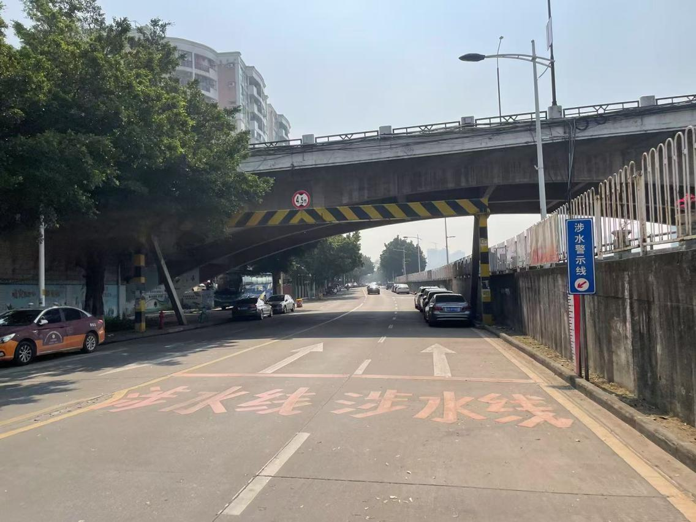
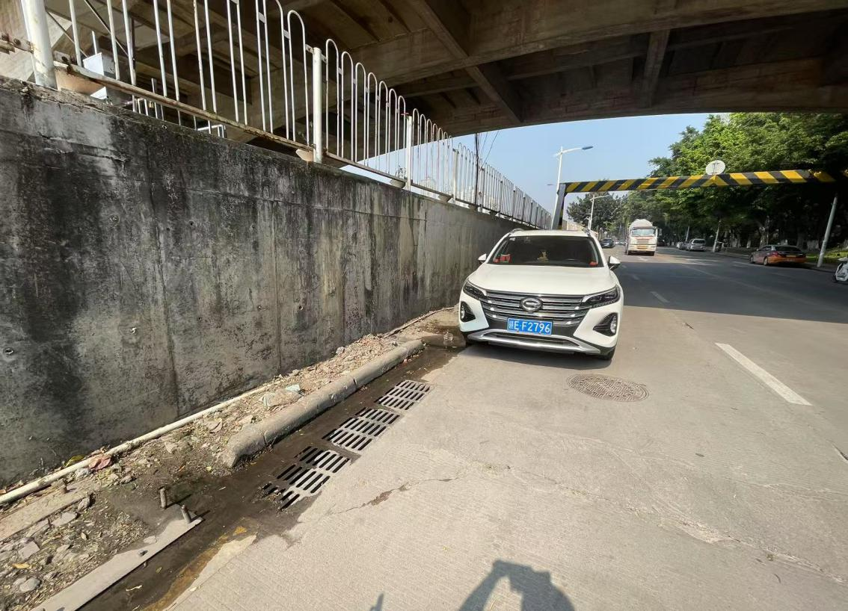
- 倒灌内涝图片
